Об утверждении регламента государственной услуги
Утративший силу
Постановление акимата Акмолинской области от 24 июня 2014 года № А-5/262. Зарегистрировано Департаментом юстиции Акмолинской области 30 июля 2014 года № 4302. Утратило силу постановлением акимата Акмолинской области от 26 июня 2015 года № А-7/298
Сноска. Утратило силу постановлением акимата Акмолинской области от 26.06.2015 № А-7/298 (вводится в действие со дня официального опубликования).
Примечание РЦПИ.
В тексте документа сохранена пунктуация и орфография оригинала.
В соответствии с Законом Республики Казахстан от 15 апреля 2013 года «О государственных услугах» акимат Акмолинской области ПОСТАНОВЛЯЕТ:
1. Утвердить прилагаемый регламент государственной услуги «Прием документов в организации технического и профессионального, послесреднего образования».
2. Контроль за исполнением настоящего постановления возложить на заместителя акима области Адильбекова Д.З.
3. Настоящее постановление акимата области вступает в силу со дня государственной регистрации в Департаменте юстиции Акмолинской области и вводится в действие по истечению 10 календарных дней после дня его официального опубликования, но не ранее введения в действие постановления Правительства Республики Казахстан от 31 мая 2014 года № 599 «Об утверждении стандарта государственной услуги «Прием документов в организации технического и профессионального, послесреднего образования».
Аким области С.Кулагин
Утвержден
постановлением акимата
Акмолинской области
от 24 июня 2014 года
№ А-5/262
Регламент государственной услуги «Прием документов в организации технического и профессионального, послесреднего образования»
1. Общие положения
1. Государственная услуга «Прием документов в организации технического и профессионального, послесреднего образования» (далее - государственная услуга) оказывается организациями технического и профессионального, послесреднего образования (далее – услугодатель).
2. Форма оказания государственной услуги: бумажная.
3. Результатом оказания государственной услуги является расписка о приеме документов в учебное заведение технического и профессионального, послесреднего образования.
2. Описание порядка действий структурных подразделений (работников) услугодателя в процессе оказания государственной услуги
4. Для получения государственной услуги услугополучателю необходимо представить документы, указанные в пункте 9 Стандарта государственной услуги «Прием документов в организации технического и профессионального, послесреднего образования», утвержденного постановлением Правительства Республики Казахстан от 31 мая 2014 года № 599 (далее – Стандарт).
5. Содержание каждой процедуры (действия), входящей в состав процесса оказания государственной услуги, длительность его выполнения:
1) приемная комиссия услугодателя осуществляет прием документов, их регистрацию - 5 минут. Результат – регистрация, а также передача ответственному секретарю приемной комиссии;
2) ответственный секретарь приемной комиссии осуществляет проверку полноты документов 10 минут. Результат – выдача расписки услугополучателю.
На очную форму обучения – не позднее 20 августа.
На вечернюю и заочную формы обучения – не позднее 20 сентября.
3. Описание порядка взаимодействия структурных подразделений (работников) услугодателя в процессе оказания государственной услуги
6. Перечень структурных подразделений (работников) услугодателя, которые участвуют в процессе оказания государственной услуги:
1) приемная комиссия услугодателя;
2) ответственный секретарь приемной комиссии услугодателя.
7. Описание последовательности процедур (действий) между структурными подразделениями (работниками) с указанием длительности каждой процедуры (действия):
1) приемная комиссия услугодателя осуществляет прием документов, их регистрацию - 5 минут. Результат – регистрация, а также передача ответственному секретарю приемной комиссии;
2) ответственный секретарь приемной комиссии осуществляет проверку полноты документов 10 минут. Результат – выдача расписки услугополучателю.
Описание последовательности процедур (действий) сопровождается блок-схемой, а также справочником бизнес-процессов оказания государственных услуг согласно приложениям 1, 2 к настоящему Регламенту.
Приложение 1
к Регламенту государственной
услуги «Прием документов в
организации технического и
профессионального, послесреднего
образования»
Блок-схема описания последовательности процедур (действий) между структурными подразделениями (работниками) с указанием длительности каждой процедуры (действия)
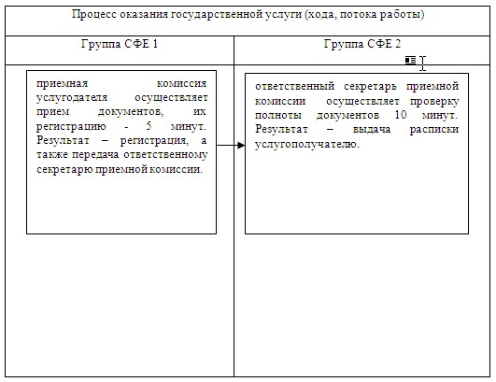
Расшифровка аббревиатуры:
СФЕ – Структурно–функциональные единицы.
Приложение 2
к Регламенту государственной
услуги «Прием документов в
организации технического и
профессионального, послесреднего
образования»
Справочник бизнес-процессов оказания государственной услуги «Прием документов в организации технического и профессионального, послесреднего образования»
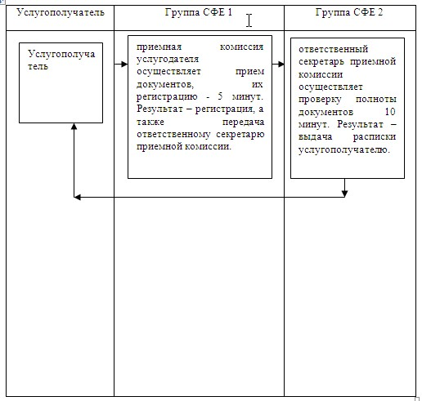
Расшифровка аббревиатуры:
СФЕ – Структурно-функциональные единицы.

© 2012. РГП на ПХВ «Институт законодательства и правовой информации Республики Казахстан» Министерства юстиции Республики Казахстан

